Невьянская районная территориальная

избирательная комиссия

ТЕМА 1

Нормативно-правовое регулирование выборов депутатов Государственной Думы Федерального Собрания Российской Федерации, депутатов Законодательного Собрания Свердловской области, выборов в органы местного самоуправления муниципальных образований
Свердловской области

2016 г.

Содержание

Введение………………………………………………………………………… 3

1. Законодательство Российской Федерации и Свердловской области о выборах депутатов Государственной Думы Федерального Собрания Российской Федерации, выборах депутатов Законодательного Собрания Свердловской области, выборах в органы местного самоуправления муниципальных образований Свердловской области, иные нормативно-правовые акты о выборах……………………………………………………….. 4

2. Избирательные системы, применяемые на выборах. Система избирательных комиссий при подготовке и проведении выборов различного уровня………………………………………………………………………….… 6

3. Календарные планы основных мероприятий по подготовке и проведению выборов депутатов Государственной Думы Федерального Собрания Российской Федерации, депутатов Законодательного Собрания Свердловской области, выборов в органы местного самоуправления муниципальных образований Свердловской области……………………………………………12

3.1. Основные этапы избирательных кампаний…………………………… …13

3.2. Порядок выдвижения и регистрации кандидатов, списков кандидатов.. 14

4. Особенности организации и проведения голосования на выборах различного уровня, день голосования на которых совмещен
4.1. Избирательные округа на федеральных, региональных и муниципальных выборах…………………………………………………………………………..16
4.2. Активное избирательное право граждан и способы его реализации при проведении выборов различного уровня………………………………………17

Приложение № 1 ………………………………………………………………..20

Контрольное тестирование……………………………………………………..21

Список источников…………………………………………………………..…23

Введение

Пункт 28 статьи 2 Федерального закона "Об основных гарантиях избирательных прав и права на участие в референдуме граждан Российской Федерации" (далее Федеральный закон об основных гарантиях) устанавливает избирательные права граждан как конституционное право граждан РФ избирать и быть избранными в органы государственной власти и органы местного самоуправления, а также право участвовать в выдвижении кандидатов, списков кандидатов, в предвыборной агитации, в наблюдении за проведением выборов, работой избирательных комиссий, включая установление итогов голосования и определение результатов выборов, в других избирательных действиях в порядке, предусмотренном Конституцией РФ, данным Федеральным законом, иными федеральными законами, конституциями (уставами), законами субъектов РФ.

Целью изучения нормативно-правового регулирования выборов, является профессиональная подготовка организаторов выборов к проведению избирательных кампаний на выборах различного уровня (день голосования на которых совмещен), дополнительное овладение членами участковых избирательных комиссий специальными (профессиональными) компетенциями, учитывающими особенности реализации гражданами избирательного права при проведении выборов федерального, регионального и муниципального уровней.
К числу слушателей относятся следующие категории участников избирательного процесса: председатели, заместители председателей, секретари участковой избирательной комиссии, иные члены участковых избирательных комиссий.

1. Законодательство Российской Федерации и Свердловской области о выборах депутатов Государственной Думы Федерального Собрания Российской Федерации, выборах депутатов Законодательного Собрания Свердловской области, выборах в органы местного самоуправления муниципальных образований Свердловской области, иные нормативно-правовые акты о выборах

1. "Конституция Российской Федерации" (принята всенародным голосованием 12.12.1993) (с учетом поправок, внесенных Законами РФ о поправках к Конституции РФ от 30.12.2008 N 6-ФКЗ, от 30.12.2008 N 7-ФКЗ, от 05.02.2014 N 2-ФКЗ, от 21.07.2014 N 11-ФКЗ)

2. Федеральный закон от 12.06.2002 N 67-ФЗ "Об основных гарантиях избирательных прав и права на участие в референдуме граждан Российской Федерации" (ред. от 06.04.2015)
3. Федеральный закон от 06.10.1999 N 184-ФЗ "Об общих принципах организации законодательных (представительных) и исполнительных органов государственной власти субъектов Российской Федерации" (ред. от 13.07.2015)
4. Федеральный закон от 06.10.2003 N 131-ФЗ "Об общих принципах организации местного самоуправления в Российской Федерации" (ред. от 29.06.2015) (с изм. и доп., вступ. в силу с 11.07.2015)

5. Федеральный закон от 22.02.2014 N 20-ФЗ "О выборах депутатов Государственной Думы Федерального Собрания Российской Федерации"
(ред. от 14.07.2015)
6. Федеральный закон от 10.01.2003 N 20-ФЗ "О Государственной автоматизированной системе Российской Федерации "Выборы" (ред. от 12.03.2014)
7. Закон Свердловской области от 29.04.2003 N 10-ОЗ "Избирательный кодекс Свердловской области" (принят Областной Думой Законодательного Собрания Свердловской области 23.04.2003) (ред. от 24.06.2015)

8. Закон Свердловской области от 10.10.2014 N 85-ОЗ "Об избрании органов местного самоуправления муниципальных образований, расположенных на территории Свердловской области" (принят Законодательным Собранием Свердловской области 07.10.2014) (ред. от 20.07.2015)
9. Постановление Избирательной комиссии Свердловской области от 14.03.2013 N 8/49 "О Порядке открытия, ведения и закрытия специальных избирательных счетов, формирования и расходования средств избирательных фондов, а также о формах их учета и отчетности по ним кандидатов, избирательных объединений при проведении выборов в органы местного самоуправления" (ред. от 03.07.2014)
10. Постановление Избирательной комиссии Свердловской области от 26.02.2015 N 4/19 "Об объеме и формах сведений о поступлении и расходовании средств избирательных фондов, фондов референдума, подлежащих обязательному размещению на официальном сайте избирательной комиссии Свердловской области в информационно-телекоммуникационной сети Интернет"

11. Постановление Избирательной комиссии Свердловской области от 04.08.2011 N 8/35 "О Примерном порядке организации предвыборной агитации при проведении выборов в органы местного самоуправления"
(ред. от 20.12.2012)
12. Уставы муниципальных образований

2. Избирательные системы, применяемые на выборах. Система избирательных комиссий при подготовке и проведении выборов различного уровня.

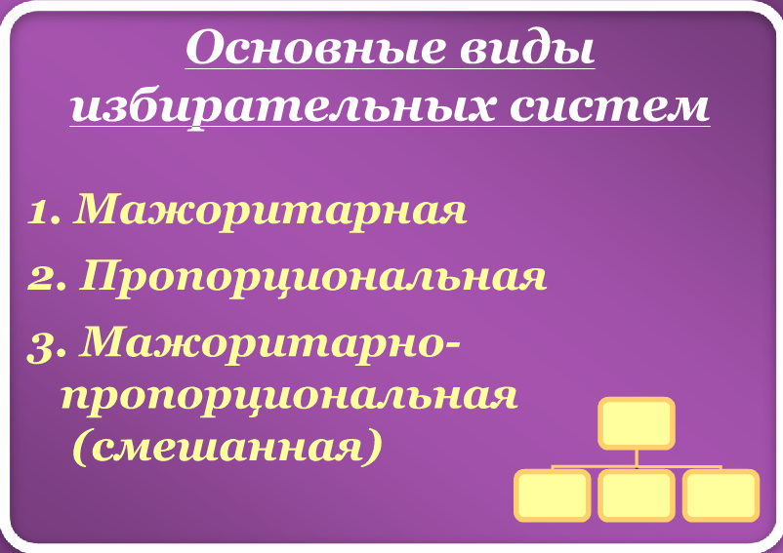

Смешанная избирательная система на выборах депутатов Государственной Думы Федерального Собрания Российской Федерации
В 2016 году на выборах депутатов Государственной Думы Федерального Собрания Российской Федерации будет применяться избирательная система, которую обычно называют смешанной. По сути же речь идет об одновременном использовании двух избирательных систем – пропорциональной и мажоритарной относительного большинства. Поскольку результаты выборов по обеим системам подводятся независимо друг от друга, политологи называют такую систему смешанной несвязанной.
Половина парламентариев будет избираться по партийным спискам, другая половина - по 225 одномандатным округам. При этом претенденты смогут выдвигаться на выборы как самостоятельно, так и от политических партий.


225 депутатов 225 депутатов
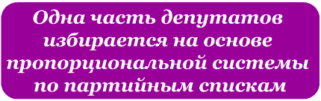
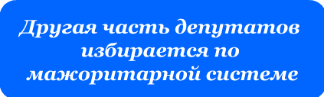

На территории Свердловской области будет образовано 7 избирательных округов.
Номер  одноман-датного избира-  тельного округа | Наименование одномандатного избирательного округа | Число избирателей, зарегистри-  рованных в одномандатном избирательном округе
168 | Свердловский одномандатный избирательный округ | 491 331
169 | Каменск-Уральский одномандатный избирательный округ | 467 047
170 | Березовский одномандатный избирательный округ | 527 401
171 | Нижнетагильский одномандатный избирательный округ | 465 396
172 | Асбестовский одномандатный избирательный округ | 511 492
173 | Первоуральский одномандатный избирательный округ | 485 389
174 | Серовский одномандатный избирательный округ | 479 615
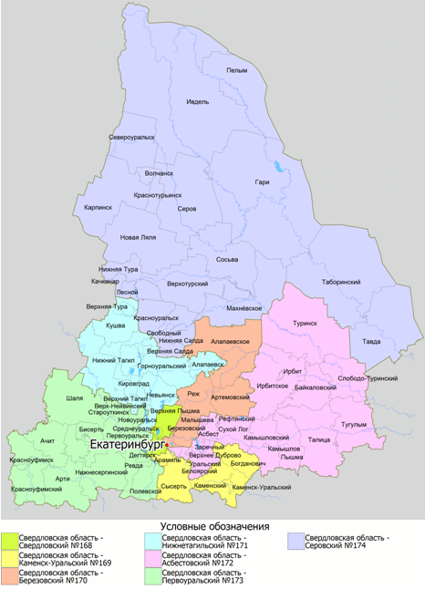

Смешанная избирательная система на выборах депутатов Законодательного Собрания Свердловской области

25 депутатов 25 депутатов

Выборы депутатов Законодательного Собрания Свердловской области осуществляются по единому избирательному округу, включающему в себя всю территорию Свердловской области, пропорционально числу голосов избирателей, полученных каждым из списков кандидатов, выдвинутых избирательными объединениями, а также по одномандатным избирательным округам, образуемым на территории Свердловской области.
По единому избирательному округу, включающему в себя всю территорию Свердловской области, пропорционально числу голосов избирателей, полученных каждым из списков кандидатов, выдвинутых избирательными объединениями, избираются 25 депутатов Законодательного Собрания Свердловской области.
По одномандатным избирательным округам, образуемым на территории Свердловской области, избираются 25 депутатов Законодательного Собрания Свердловской области.
Избирательные системы, применяемые на муниципальных выборах
Порядок формирования представительного органа муниципального образования, порядок избрания Главы муниципального образования определяются уставом муниципального образования в соответствии с федеральными законами, Избирательным кодексом и иными законами Свердловской области.
Депутаты представительного органа муниципального образования могут избираться:
1) по одномандатным или многомандатным избирательным округам, образуемым на территории муниципального образования;
2) по единому избирательному округу, включающему в себя всю территорию муниципального образования, пропорционально числу голосов избирателей, полученных каждым из списков кандидатов, выдвинутых избирательными объединениями;
3) на основе избрания части депутатов по одномандатным или многомандатным избирательным округам, образуемым на территории муниципального образования, и части депутатов по единому избирательному округу, включающему в себя всю территорию муниципального образования, пропорционально числу голосов избирателей, полученных каждым из списков кандидатов, выдвинутых избирательными объединениями.
Мажоритарная избирательная система относительного большинства в одномандатных округах
На муниципальных выборах мажоритарная избирательная система относительного большинства является одной из наиболее популярных. По этой системе избирается большое число глав муниципальных образований и значительное число муниципальных депутатов.
Если по этой системе избираются муниципальные депутаты, территория муниципального образования разбивается на одномандатные округа. Конкурируют между собой отдельные кандидаты. Каждый избиратель имеет один голос. Избранным считается кандидат, получивший относительное большинство, то есть больше голосов, чем другие.
Мажоритарная избирательная система относительного большинства в многомандатных округах
Мажоритарная избирательная система в многомандатных округах достаточно широко используется для избрания муниципальных депутатов. При этой системе территория муниципального образования либо разбивается на несколько многомандатных округов, либо представляет из себя единый многомандатный округ (последнее допустимо в сельском поселении, а также в ином муниципальном образовании, если в нем всего один избирательный участок).
Главное, в чем различаются разновидности этой системы – число голосов, которое имеет избиратель. Чаще всего избирателю предоставляется столько голосов, сколько мандатов распределяется в многомандатном округе. Однако, как отмечалось выше, в случае образования избирательных округов с разным числом мандатов, всем избирателям должно быть предоставлено одинаковое число голосов. В этом случае, в соответствии с законом, либо всем избирателям предоставляется число голосов, равное числу мандатов в округе с наименьшим числом мандатов, либо всем избирателям предоставляется один голос.
Мажоритарная избирательная система абсолютного большинства
Мажоритарная избирательная система абсолютного большинства предусматривает голосование в несколько туров (чаще всего – в два тура). Для избрания в первом туре требуется выполнение какого-либо условия, более жесткого, чем относительное большинство голосов. Если никто из кандидатов в первом туре не избирается, проводится второй тур (повторное голосование), в котором участвует меньшее число кандидатов (чаще всего два кандидата, получившие наибольшее число голосов).
Мажоритарная избирательная система абсолютного большинства чаще всего используется для избрания глав муниципальных образований, реже – для избрания муниципальных депутатов.

Пропорциональная избирательная система
При пропорциональной системе выборы проводятся по единому избирательному округу, объединяющему всю территорию соответствующего муниципального образования. Избиратель голосует за списки кандидатов, выдвинутые избирательными объединениями (политическими партиями, их региональными или местными отделениями, иными общественными объединениями) и имеет один голос.
На муниципальных выборах списки кандидатов могут разбиваться на территориальные группы. Чаще всего это происходит на выборах в крупных городских округах.

Смешанная избирательная система
Смешанная избирательная система используется на российских муниципальных выборах чаще, чем полностью пропорциональная.
В основном применяется вариант, при котором половина (или около половины) депутатов избираются по пропорциональной системе, а остальные депутаты – по одномандатным округам по мажоритарной избирательной системе относительного большинства.

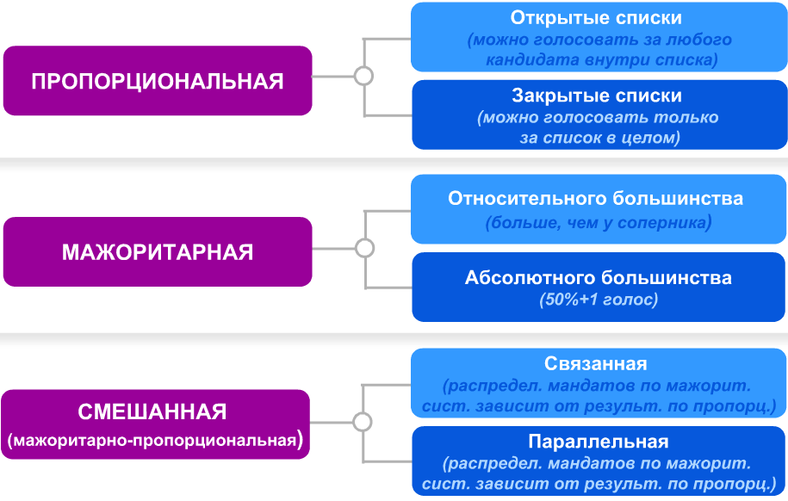

Система избирательных комиссий при подготовке и проведении выборов различного уровня.

Выборы депутатов Государственной Думы РФ

ЦИК РФ – организует выборы федерального уровня
ИК СО – участвует в организации федеральных выборов на территории Свердловской области
ОИК - участвует в проведении выборов депутатов Государственной Думы по одномандатным избирательным округам
ТИК - участвует в организации федеральных выборов на территории МО
УИК – выполняет непосредственную работу по организации голосования и подсчета голосов избирателей
Выборы депутатов Законодательного Собрания Свердловской области

ИК СО - организует выборы регионального уровня
ОИК - участвует в проведении выборов депутатов
ЗССО по одномандатным избирательным округам
ТИК - участвует в организации региональных
выборов на территории МО
УИК – выполняет непосредственную работу по организации голосования и подсчета голосов избирателей

Выборы депутатов представительного органа муниципального образования, Главы муниципального образования

ТИК – организует выборы местного уровня
ОИК - участвует в проведении выборов депутатов представительного органа муниципального образоания по одномандатным (многомандатным) избирательным округам
УИК - выполняет непосредственную работу по организации голосования и подсчета голосов избирателей

3. Календарные планы основных мероприятий по подготовке и проведению выборов депутатов Государственной Думы Федерального Собрания Российской Федерации, депутатов Законодательного Собрания Свердловской области, выборов в органы местного самоуправления муниципальных образований Свердловской области.

Основные этапы избирательной кампании | Примерные сроки
Основные этапы избирательной кампании | Государственная Дума Федерального Собрания РФ | Законодательное Собрание Свердловской области | Органы местного самоуправления МО Свердловской области
Назначение выборов | осуществляется Президентом РФ не ранее 30 мая и не позднее 19 июня 2016 г. | осуществляется Законодательным Собранием Свердловской области не ранее 9 июня и не позднее 19 июня 2016г. | осуществляется Думой МО не ранее 19 июня и не позднее 29 июня 2016 г.
Выдвижение кандидатов  (списков кандидатов) | в течение 25 дней после дня официального опубликова-ния (публикации) решения о назначении выборов | со дня, следующего за днем опубликования решения о назначении выборов | со дня, следующего за днем опубликования решения о назначении выборов
Представление документов для регистрации | до 18-00 ч. 3 августа 2016 г. | до 18-00 ч. 3 августа 2016г. | до 18-00 ч. 3 августа 2016 г.
Выдача открепительных удостоверений | в ТИК за 45 - 10 дней до дня голосования (с 3 августа по 7 сентября 2016 г.),  в УИК за 9 и менее дней до дня голосования (с 8 сентября 2016 г.);  в случае проведения досрочного голосования в ТОМ (ч.1, 2 ст.82 20-ФЗ) в ТИК за 45 - 21 дней до дня голосования (с 3 по 27 августа 2016), в УИК за 20 и менее дней до дня голосования (с 28 августа по 17 сентября 2016) | _____ | _____
Досрочное голосование в помещениях УИК | _____ | не ранее чем за 10 дней до дня голосования (не ранее 7 сентября 2016 г.) | не ранее чем за 10 дней до дня голосования (не ранее 7 сентября 2016 г.)
Голосование в помещениях избирательных участков | на всех уровнях выборов с 8.00 часов до 20.00 часов местного времени в день голосования 18 сентября 2016 г.

3.1. Основные этапы избирательных кампаний
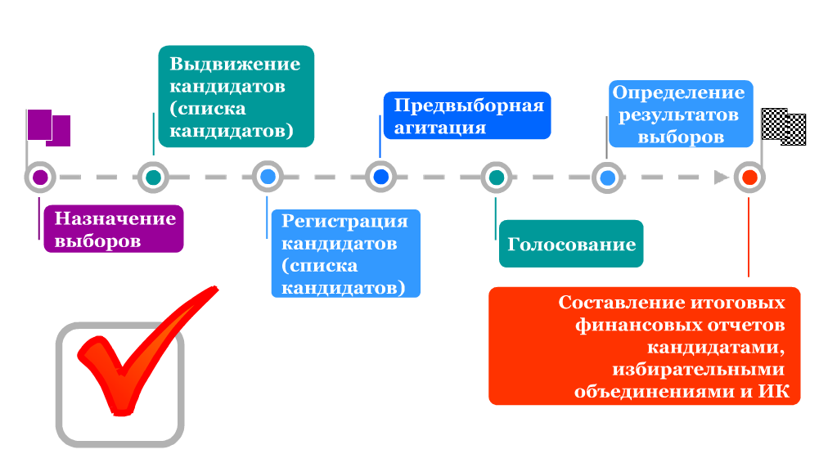

3.2. Порядок выдвижения и регистрации кандидатов, списков кандидатов
По действующему законодательству возможны два способа выдвижения кандидата в депутаты или на выборную должность: выдвижение от избирательного объединения и самовыдвижение. В тех случаях, когда выборы проводятся полностью по пропорциональной системе, выдвижение кандидатов в порядке самовыдвижения не предусматривается.

Избирательными объединениями на выборах в федеральные органы (то есть на должность Президента РФ и в Государственную Думу) являются только политические партии, а на выборах в законодательные органы субъектов РФ – политические партии или их региональные отделения. На выборах в органы местного самоуправления избирательным объединением является также общественное объединение, устав которого предусматривает участие в выборах и которое создано в форме общественной организации либо общественного движения и зарегистрировано на уровне, соответствующем уровню выборов, или на более высоком уровне.
Основные этапы избирательной кампании
Основные этапы избирательной кампании | Государственная Дума Федерального Собрания РФ | Законодательное Собрание Свердловской области | Органы местного самоуправления МО Свердловской области
Выдвижение кандидатов | в течение 25 дней после дня официального опубликования (публикации) решения о назначении выборов | со дня, следующего за днем опубликования решения о назначении выборов | со дня, следующего за днем опубликования решения о назначении выборов

Кандидат не может быть выдвинут на одних и тех же выборах по нескольким избирательным округам. Данное правило не применяется при выдвижении кандидата одним и тем же избирательным объединением одновременно на одних и тех же выборах по одномандатному (или многомандатному) избирательному округу и в составе списка кандидатов.
Кандидат не может дать согласие на выдвижение на одних и тех же выборах более чем одному инициатору выдвижения.

Выдвижение кандидатов в порядке самовыдвижения
Самовыдвижение кандидатов производится путем уведомления об этом избирательных комиссий, в которых будет осуществляться регистрация кандидатов, с последующим сбором подписей в поддержку самовыдвижения кандидатов, за исключением случая, предусмотренного пунктом 17 статьи 38 Федерального закона.

Выдвижение кандидатов, списков кандидатов избирательными объединениями
Избирательные объединения вправе выдвигать кандидатов, списки кандидатов. В одномандатном избирательном округе избирательное объединение вправе выдвинуть одного кандидата. В многомандатном избирательном округе избирательное объединение вправе выдвинуть кандидата на каждый депутатский мандат, подлежащий замещению в этом округе. В едином избирательном округе избирательное объединение вправе выдвинуть один список кандидатов, а при проведении выборов выборного должностного лица - одного кандидата.
Выдвижение кандидатов, списков кандидатов политическими партиями осуществляется в соответствии с Федеральным законом "О политических партиях". Выдвижение кандидатов иными общественными объединениями осуществляется на съездах (конференциях, собраниях) указанных общественных объединений, их региональных или местных отделений тайным голосованием, а также с соблюдением иных требований, предъявляемых федеральным законом к выдвижению кандидатов для политических партий.
Регистрация кандидата, списка кандидатов осуществляется соответствующей избирательной комиссией при наличии документов, указанных в пунктах 2 и 3 статьи 33 Федерального закона "Об основных гарантиях избирательных прав и права на участие в референдуме граждан Российской Федерации", иных предусмотренных законом документов, представляемых в соответствующую избирательную комиссию для уведомления о выдвижении кандидата, списка кандидатов.
Основные этапы избирательной кампании
Основные этапы избирательной кампании | Государственная Дума Федерального Собрания РФ | Законодательное Собрание Свердловской области | Органы местного самоуправления МО Свердловской области
Представление документов для регистрации | до 18-00 ч. 3 августа 2016 г. | до 18-00 ч. 3 августа 2016 г. | до 18-00 ч. 3 августа 2016 г.
Закон предусматривает два случая “облегченной” регистрации кандидатов и списков кандидатов. Во-первых, кандидаты и списки кандидатов, выдвинутые партиями, которые имеют представительство в Государственной Думе (в настоящее время это “Единая Россия”, КПРФ, ЛДПР и “Справедливая Россия”), или их региональными отделениями, регистрируются просто на основании решения партийного органа об их выдвижении.
Во-вторых, закон субъекта РФ может установить заявительный порядок регистрации для выборов в представительные органы малых муниципальных образований. Критерием здесь является средняя норма представительства избирателей, то есть отношение числа избирателей в муниципальном образовании к числу депутатов представительного органа. Такой порядок может быть установлен для муниципальных образований со средней нормой представительства не более 10 тысяч.
Во всех остальных случаях кандидат обязан либо представить подписи избирателей в свою поддержку.
4. Особенности организации и проведения голосования на выборах различного уровня, день голосования на которых совмещен

4.1. Избирательные округа на федеральных, региональных и муниципальных выборах
Для проведения выборов образуются одномандатные и (или) многомандатные избирательные округа либо определяется единый избирательный округ.

Схема округов на выборах депутатов Государственной думы определена ФЗ «Об утверждении схемы одномандатных избирательных округов для проведения выборов депутатов Государственной Думы Федерального Собрания Российской Федерации».

Схема округов на выборах депутатов Законодательного Собрания Свердловской области определена Областным законом.

Схема округов на выборах депутатов представительных органов муниципальных образований утверждается решением Думы муниципального образования.
Опубликование (обнародование) схемы одномандатных и (или) многомандатных избирательных округов, включая ее графическое изображение, осуществляется соответствующим законодательным (представительным) органом государственной власти, представительным органом муниципального образования, организующей выборы избирательной комиссией не позднее чем через пять дней после ее утверждения.
В случае образования многомандатного избирательного округа число депутатских мандатов, подлежащих распределению в этом округе, не может превышать пять. Данное ограничение не применяется при выборах в органы местного самоуправления сельского поселения, а также при выборах в органы местного самоуправления иного муниципального образования в избирательном округе, образованном в границах избирательного участка.
4.2. Активное избирательное право граждан и способы его реализации при проведении выборов различного уровня
Активное избирательное право граждан означает право избирать в органы государственной власти и в выборные органы местного самоуправления. Оно возникает при достижении гражданином 18 лет и отсутствии обстоятельств, исключающих в соответствии с частью 3 статьи 32 Конституции Российской Федерации участие граждан в выборах (недееспособность, нахождение в местах лишения свободы по приговору суда). Иных ограничений в осуществлении гражданином активного избирательного права федеральные законы не предусматривают.
Активное избирательное право реализуется путем голосования гражданина на выборах в Российской Федерации. Важнейшей предпосылкой реализации активного избирательного права является включение гражданина в списки избирателей.
На выборах депутатов Государственной Думы ФС РФ имеет право проголосовать любой гражданин РФ, достигший возраста 18 лет.
Каждый избиратель имеет право получить два избирательных бюллетеня: один для голосования по федеральному избирательному округу и один для голосования по соответствующему одномандатному избирательному округу. Если избиратель голосует по открепительному удостоверению за пределами территории одномандатного избирательного округа, в котором он обладает активным избирательным правом в соответствии с частью 2 статьи 4 Федерального закона "О выборах депутатов Государственной Думы Федерального Собрания Российской Федерации", он вправе получить только один избирательный бюллетень - для голосования по федеральному избирательному округу.
Избиратель, который не будет иметь возможность прибыть в день голосования в помещение для голосования того избирательного участка, где он включен в список избирателей, вправе получить в соответствующей территориальной избирательной комиссии (за 45 - 10 дней до дня голосования) либо в участковой избирательной комиссии (за 9 и менее дней до дня голосования) открепительное удостоверение и принять участие в голосовании по тому избирательному округу, в котором этот избиратель обладает активным избирательным правом в соответствии с частями 1 и 2 статьи 4 Федерального закона "О выборах депутатов Государственной Думы Федерального Собрания Российской Федерации", и на том избирательном участке, где он будет находиться в день голосования. В случае проведения досрочного голосования в соответствии с частями 1 и 2 статьи 82 Федерального закона "О выборах депутатов Государственной Думы Федерального Собрания Российской Федерации" избиратель, который не будет иметь возможность прибыть в день голосования (дни проведения досрочного голосования) в помещение для голосования того избирательного участка, где он включен в список избирателей, вправе получить открепительное удостоверение за 45 - 21 день до дня голосования в соответствующей территориальной избирательной комиссии, а за 20 и менее дней до дня голосования (дня проведения досрочного голосования) - в участковой избирательной комиссии.
Территориальная избирательная комиссия составляет реестр выдачи открепительных удостоверений, в котором указываются фамилия, имя и отчество, год рождения (в возрасте 18 лет - дополнительно день и месяц рождения), адрес места жительства избирателя. Председатель, заместитель председателя, секретарь или иной член территориальной избирательной комиссии с правом решающего голоса, выдавший избирателю открепительное удостоверение, в соответствующих графах реестра выдачи открепительных удостоверений указывает номер выданного открепительного удостоверения и расписывается.
Территориальная избирательная комиссия за 10 дней до дня голосования, направляет в участковые избирательные комиссии вместе с первым экземпляром списка избирателей заверенные выписки из реестра выдачи открепительных удостоверений, в которых указываются сведения о получивших открепительные удостоверения избирателях, зарегистрированных на территориях соответствующих избирательных участков. На основании соответствующей выписки из реестра выдачи открепительных удостоверений член участковой избирательной комиссии в соответствующей графе списка избирателей делает отметку: "Получил в территориальной избирательной комиссии открепительное удостоверение N" с указанием номера выданного открепительного удостоверения и расписывается.
При выдаче избирателю открепительного удостоверения в участковой избирательной комиссии председатель, заместитель председателя, секретарь или иной член участковой избирательной комиссии с правом решающего голоса, выдавший открепительное удостоверение, в соответствующей графе списка избирателей делает отметку: "Получил открепительное удостоверение N" с указанием номера выданного открепительного удостоверения и расписывается.
При получении открепительного удостоверения избиратель в соответствующих графах реестра выдачи открепительных удостоверений (в территориальной избирательной комиссии) или списка избирателей (в участковой избирательной комиссии) указывает серию и номер своего паспорта или документа, заменяющего паспорт гражданина, и расписывается (смотри приложение № 1).
На выборах депутатов Законодательного Собрания Свердловской области имеет право проголосовать гражданин РФ, достигший возраста 18 лет, имеющий регистрацию по месту жительства на территории Свердловской области.
Каждый избиратель, место жительства которого расположено в пределах избирательного округа, имеет право получить два избирательных бюллетеня: один для голосования по региональному (общеобластному) избирательному округу и один для голосования по соответствующему одномандатному избирательному округу.
При проведении выборов избирателю, который в день голосования по уважительной причине (отпуск, командировка, режим трудовой и учебной деятельности, выполнение государственных и общественных обязанностей, состояние здоровья и иные уважительные причины) будет отсутствовать по месту своего жительства и не сможет прибыть в помещение для голосования на избирательном участке, на котором он включен в список избирателей, предоставляется возможность проголосовать досрочно. Досрочное голосование проводится путем заполнения избирательного бюллетеня избирателем в помещении участковой избирательной комиссии не ранее чем за 10 дней до дня голосования.
Если избиратель голосует досрочно в помещении участковой комиссии, отметка: "Проголосовал досрочно" делается в списке избирателей при выдаче избирательного бюллетеня.
На выборах депутатов представительных органов муниципальных образований имеет право проголосовать гражданин РФ, достигший возраста 18 лет, имеющий регистрацию по месту жительства на территории муниципального образования (в переделах одно(много)мандатного округа).
При проведении выборов в органы местного самоуправления избирателю, который в день голосования по уважительной причине (отпуск, командировка, режим трудовой и учебной деятельности, выполнение государственных и общественных обязанностей, состояние здоровья и иные уважительные причины) будет отсутствовать по месту своего жительства и не сможет прибыть в помещение для голосования на избирательном участке, на котором он включен в список избирателей, предоставляется возможность проголосовать досрочно. Досрочное голосование проводится путем заполнения избирательного бюллетеня избирателем в помещении участковой избирательной комиссии не ранее чем за 10 дней до дня голосования.
Если избиратель голосует досрочно в помещении участковой комиссии, отметка: "Проголосовал досрочно" делается в списке избирателей при выдаче избирательного бюллетеня.

Основные этапы избирательной кампании
Основные этапы избирательной кампании | Государственная Дума Федерального Собрания РФ | Законодательное Собрание Свердловской области | Органы местного самоуправления МО Свердловской области
Выдача открепительных удостоверений | в ТИК - с 3 августа по 7 сентября 2016 г.,  в УИК - с 8 сентября 2016 г.,  а в случае проведения досрочного голосования в ТОМ (ч.1, 2 ст.82 20-ФЗ)  в ТИК - с 3 по 27 августа 2016 г.,  в УИК - с 28 августа по 17 сентября 2016 г. | _____ | _____
Досрочное голосование в помещениях УИК | _____ | не ранее 7 сентября 2016 г. | не ранее 7 сентября 2016 г.

Приложение № 1
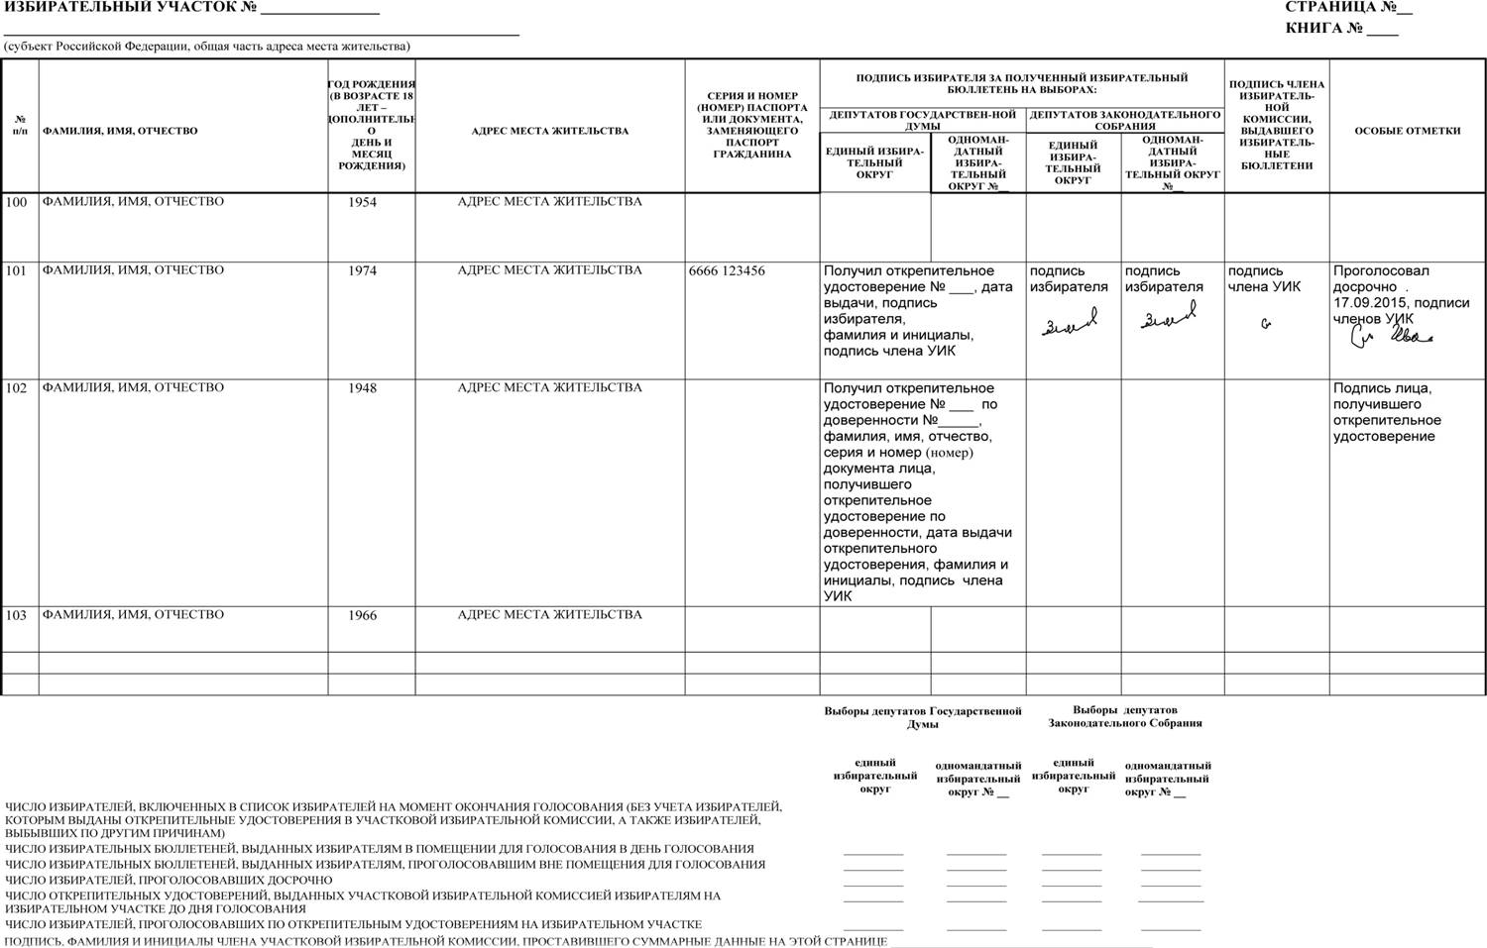

Контрольное тестирование
Целью контрольного тестирования является определение степени освоения основ законодательства Российской Федерации и Свердловской области о выборах.
На основании вышеуказанной цели перед обучающимися ставятся следующие задачи:
- знать избирательные системы, применяемые на выборах;
- осуществлять поиск правовой информации, необходимой для эффективного выполнения профессиональных задач;
- понимать основные этапы избирательных кампаний;
- знать порядок выдвижения и регистрации кандидатов, списков кандидатов;
- использовать приобретенные знания и умения в практической деятельности.
Желаем успеха!
- На выборах депутатов Государственной Думы ФС РФ используется следующая избирательная система:
- пропорциональная;
- смешанная;
- мажоритарная.

- Укажите основные этапы избирательных кампаний:
- назначение выборов;
- выдвижение кандидатов;
- пожертвования в фонд кандидата;
- голосование;
- определение результатов выборов.

- Порядок выдвижения кандидатов включает в себя:
- предоставление документов в организующую выборы избирательную комиссию;
- предоставление в избирательную комиссию заявления в письменной форме выдвинутого лица о согласии баллотироваться по соответствующему избирательному округу с обязательством в случае его избрания прекратить деятельность, несовместимую со статусом депутата или с замещением иной выборной должности;
- сбор подписей избирателей.

- Представление кандидатом документов для регистрации осуществляется:
- до 18-00 часов 13 августа 2016 г.;
- до 24-00 часов 3 августа 2016 г.;
- до 18-00 часов 3 августа 2016 г.

5. Выдача открепительных удостоверений проводится:
- на федеральных и областных выборах;
- на местных выборах;
- только на федеральных выборах.

6. Досрочное голосование проводится в помещении:
- территориальной избирательной комиссии;
- окружной избирательной комиссии;
- участковой избирательной комиссии.

7. Выборы депутатов Государственной Думы ФС РФ организует:
- ЦИК России;
- ИК СО;
- ТИК.

- Активное избирательное право возникает у гражданина:
- с 21 года;
- с 18 лет;
- с 14 лет.

- Основным федеральным законом, регулирующим права избирателей, является:
- ФЗ «О политических партиях»;
- ФЗ «Об основных гарантиях избирательных прав и права на участие в референдуме граждан РФ»;
- ФЗ «Об обществах с ограниченной ответственностью».

- Количественный состав депутатов Государственной Думы Федерального Собрания РФ:
- 500 депутатов;
- 450 депутатов;
- 225 депутатов.

1. Перечислите ограничения статуса и запреты, установленные законодательством для членов участковых избирательных комиссий с правом решающего голоса.
2. Кто является близкими родственниками согласно Семейному кодексу РФ?
3. Что понимается под непосредственным подчинением в русле служебных отношений?
4. Какова цель ограничений, установленных законодательством для членов участковых избирательных комиссий с правом решающего голоса?
5. На каком этапе выборов членам участковых избирательных комиссий с правом решающего голоса следует самостоятельно отслеживать ограничения своего статуса, связанные с кандидатами?
6. Перечислите основания для приостановления полномочий члена участковой избирательной комиссии.
7. Продолжает ли оставаться в составе участковой избирательной комиссии и учитывается ли при определении установленного числа членов комиссии член комиссии с правом решающего голоса, полномочия которого приостановлены?
8. Каким образом оформляется протокол об итогах голосования участковой избирательной комиссии, полномочия члена которой с правом решающего голоса приостановлены?
9. Обозначьте период (начало и окончание) приостановления полномочий члена участковой избирательной комиссии, приведите примеры фактических оснований для принятия решений о приостановлении полномочий и его отмене.
10. Перечислите случаи освобождения от обязанностей члена УИК с правом решающего голоса.
11. В какой период член УИК с правом решающего голоса не может подать заявление о сложении своих полномочий?
12. В каких случаях полномочия члена УИК с правом решающего голоса прекращаются немедленно

Список источников
1. "Конституция Российской Федерации" (принята всенародным голосованием 12.12.1993) (с учетом поправок, внесенных Законами РФ о поправках к Конституции РФ от 30.12.2008 N 6-ФКЗ, от 30.12.2008 N 7-ФКЗ, от 05.02.2014 N 2-ФКЗ, от 21.07.2014 N 11-ФКЗ)

2. Федеральный закон от 12.06.2002 N 67-ФЗ "Об основных гарантиях избирательных прав и права на участие в референдуме граждан Российской Федерации" (ред. от 06.04.2015)
3. Федеральный закон от 06.10.1999 N 184-ФЗ "Об общих принципах организации законодательных (представительных) и исполнительных органов государственной власти субъектов Российской Федерации" (ред. от 13.07.2015)
4. Федеральный закон от 06.10.2003 N 131-ФЗ "Об общих принципах организации местного самоуправления в Российской Федерации" (ред. от 29.06.2015) (с изм. и доп., вступ. в силу с 11.07.2015)

5. Федеральный закон от 22.02.2014 N 20-ФЗ "О выборах депутатов Государственной Думы Федерального Собрания Российской Федерации"
(ред. от 14.07.2015)
6. Закон Свердловской области от 29.04.2003 N 10-ОЗ "Избирательный кодекс Свердловской области" (принят Областной Думой Законодательного Собрания Свердловской области 23.04.2003) (ред. от 24.06.2015)

